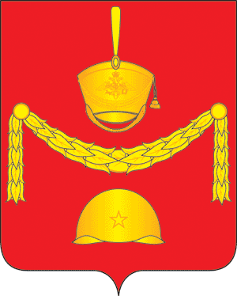
СОВЕТ ДЕПУТАТОВ
ПОСЕЛЕНИЯ РОГОВСКОЕ В ГОРОДЕ МОСКВЕ

РЕШЕНИЕ № 53/2
19 сентября 2013 года

О признании утратившим силу решение
Совета депутатов сельского поселения
Роговское № 37/6 от 16.12.2008г.
«Об утверждении Положения о принятии
и выполнении наказов, высказанных на
ежегодном собрании жителей сельского поселения Роговское».

В соответствии с Постановлением Совета Федерации Федерального собрания Российской Федерации от 27.12.2011 N 560-СФ «Об утверждении изменения границы между субъектами Российской Федерации городом федерального значения Москвой и Московской областью», законом города Москвы от 6 ноября 2002 года N 56 «Об организации местного самоуправления в городе Москве», Законом города Москвы от 28.07.2011 N 36 «Об особенностях организации местного самоуправления в муниципальных образованиях, включенных в состав внутригородской территории города Москвы в результате изменения границ города Москвы, и о внесении изменений в статью 1 закона города Москвы от 6 ноября 2002 года N 56 «Об организации местного самоуправления в городе Москве», законом города Москвы от 15.10.2003 № 59 «О наименованиях и границах внутригородских муниципальных образований в городе Москве», в связи с внесением соответствующих изменений и дополнений в Устав,

Совет депутатов поселения Роговское решил:

1. Признать утратившим силу решение Совета депутатов сельского поселения Роговское № 37/6 от 16.12.2008г. «Об утверждении Положения о принятии и выполнении наказов, высказанных на ежегодном собрании жителей сельского поселения Роговское».
2. Опубликовать настоящее Решение в бюллетене «Московский муниципальный вестник» и разместить на официальном сайте администрации поселения Роговское в информационной телекоммуникационной сети Интернет.
3. Контроль за выполнением настоящего Решения возложить на Председателя Совета депутатов поселения Роговское.

Глава поселения Роговское Р.Г. Атабекян

